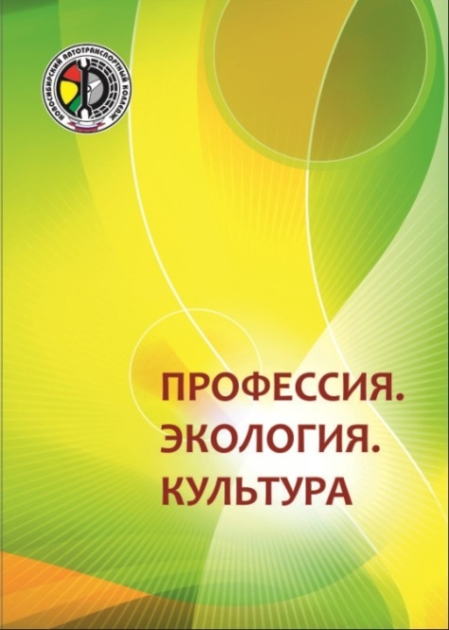
Научно-практическая конференция «Профессия. Экология. Культура» для обучающихся образовательных организаций, реализующих программы среднего профессионального образования: сборник тезисов участников конференции – Новосибирск: ГБПОУ НСО «Новосибирский автотранспортный колледж». – 185 с.
- Лыткина Е. М. Волонтёрская деятельность как сфера самореализации/ Е. М. Лыткина; рук. Котыш Е. П.; ГБПОУ НСО «Новосибирский автотранспортный колледж» // Профессия. Экология. Культура: Сборник тезисов научно-практической конференции для обучающихся образовательных организаций, реализующих программы среднего профессионального образования: – Новосибирск: Новосибирский автотранспортный колледж, 2022. – С.8-12.
- Бороденко Н. К. Регулятор для изменения мощности электроинструмента/ Н. К. Бороденко; рук. Ковалёва Т. В.; ГБПОУ НСО «Новосибирский автотранспортный колледж» // Профессия. Экология. Культура: Сборник тезисов научно-практической конференции для обучающихся образовательных организаций, реализующих программы среднего профессионального образования: – Новосибирск: Новосибирский автотранспортный колледж, 2022. – С.85-88.
- Куприянов Д. Н., Поцелуева Е. С. Изготовление модели перекрестка для решения дорожно-транспортных проблем города Новосибирска/ Д. Н. Куприянов; рук. Черникова Л. А.; ГБПОУ НСО «Новосибирский автотранспортный колледж» // Профессия. Экология. Культура: Сборник тезисов научно-практической конференции для обучающихся образовательных организаций, реализующих программы среднего профессионального образования: – Новосибирск: Новосибирский автотранспортный колледж, 2022. – С.8-12.
- Комков Е. Л., Бахов Д. П. Решение проблем оптимизации логистических цепочек, при подготовке специалистов по автоматизации перевозочного процесса / Е. Л. Комков; рук. Журова М. А., Соловьёва Е. В.; ГБПОУ НСО «Новосибирский автотранспортный колледж» // Профессия. Экология. Культура: Сборник тезисов научно-практической конференции для обучающихся образовательных организаций, реализующих программы среднего профессионального образования: – Новосибирск: Новосибирский автотранспортный колледж, 2022. – С.104-107.
- Шабанов А. Д. Миссия аппарата «Кассини» / А. Д. Шабанов; рук. Демидов В. А.; ГБПОУ НСО «Новосибирский автотранспортный колледж» // Профессия. Экология. Культура: Сборник тезисов научно-практической конференции для обучающихся образовательных организаций, реализующих программы среднего профессионального образования: – Новосибирск: Новосибирский автотранспортный колледж, 2022. – С.138-140.

